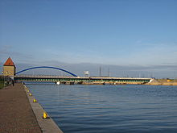
Dziwna
- De Dziwna (Duits: Dievenow) is een rivier in Polen tussen het Oderhaf en de Oostzee.
- De Dziwna ligt tussen het eiland Wolin en het vasteland van het woiwodschap West-Pommeren.
- De Dziwna is een onderdeel van het estuarium van de Oder en voert ongeveer 10% van het water van de Oder af naar de Oostzee.
- De Dziwna is ongeveer 15 km lang en loopt van de stad Wolin aan het Oderhaf tot de stad Dziwnów (Duits: Berg Dievenow) aan de Oostzee

